CO₂-Anzeige mit PICAXE – kostengünstig, einfach und schnell aufzubauen.

Der Herbst ist da, und wir alle sind mit der zweiten Corona-Welle beschäftigt. Wie sollen wir unseren Kindern einen sicheren Schul- und Kitabesuch auch über den kommenden Winter ermöglichen? Wie können wir es daheim möglichst vermeiden, uns anzustecken? Neben vielen Konzepten gibt es die Empfehlung, die Räume regelmäßig zu lüften, um dadurch die Konzentration an Aerosolen, die wir nun mal unvermeidlich ständig ausatmen, zu reduzieren. Nur - wann soll gelüftet werden, pauschal alle 20min wie es aktuell die Schulen praktizieren? Das ist sicherlich für eine Schulklasse als grobe Faustregel gut, aber privat ist das übertrieben. Hier brauchen wir etwas Hilfe, eine Lüftungs-Anzeige wäre sehr wünschenswert.

Nun gibt es eine Korrelation zwischen CO₂-Gehalt und Aerosolen. In einem Raum, in dem sich eine Gruppe von Menschen aufhält und entsprechend atmet, und in dem sich keine weiteren Faktoren befinden, die auf die CO₂-Gehalt der Luft wirken (z.B. viele Pflanzen oder Raucher), steigt der Gehalt der Aerosole zusammen mit der CO₂-Konzentration. Und letzteres lässt sich messen. Für den CO₂-Gehalt der Luft gibt es zahlreiche fertige Messgeräte und Sensoren, und es gibt aktuell viele Selbstbau-Vorschläge in allen Medien. Auch das Make-Magazin hatte in seiner letzten Ausgabe eine CO₂-Ampel ausführlich vorgestellt.
Stückliste:
- Sensor MH-Z19b ca 20 - 30 €
(Achtung, Lieferzeit aus China)
- PICAXE 08M2 ca 2,50 €
- Miniservo ca 4 €
- Bilderrahmen ca 6 €
- Kleinmaterial
- Altes Handyladegerät
- Programmiergerät, zB NanoAXE
- Computer

An dieser Stelle möchte ich einen weiteren Vorschlag machen, und zwar einen sehr kostengünstigen und einfachen. Die Bauteile sind für unter 50€ zu bekommen, und er lässt sich daheim oder zusammen mit Schülern (und Eltern) innerhalb einer Doppelstunde aufbauen.

Achtung, damit wir uns nicht missverstehen: so ein Selbstbau-Sensor kann natürlich immer nur zusätzliche Hinweise geben, wann das Lüften gerade notwendig sein könnte. Bitte verzichtete nicht auf den gesunden Menschenverstand! Wenn es mieft, dann ist die Luft verbraucht und entsprechend ist der Aerosolgehalt hoch. Wenn ihr selber merkt, dass es eine Lüftung braucht, dann öffnet bitte die Fenster.

Unsere CO₂-Anzeige basiert auf dem kostengünstigen Sensor MH-Z19b sowie dem bekannten PICAXE-Mikrocontroller 08M2 (siehe ausführlich im aktuellen MAKE-Sonderheft), welcher insbesondere durch Schüler einfach zu programmieren ist. Als Anzeige des CO₂-Wertes verwenden wir einen kleinen Servo-Motor, welcher als Zeigerinstrument dient. Schließlich benötigen wir noch ein Programmiergerät für den PICAXE, entweder das Nanoaxe-Pad aus dem Make-Sonderheft, oder das Geräte vom PICAXE selbst, oder gar ein Eigenbau aus einem handelsüblichen USB-RS232-Adapter. Eine Computer zur Erstellung des Programms brauchen wir natürlich auch. Lötkolben, Platinen, Widerstände, Kabel und Kleinmaterial sollten sich irgendwo in einer Bastelkiste finden lassen.
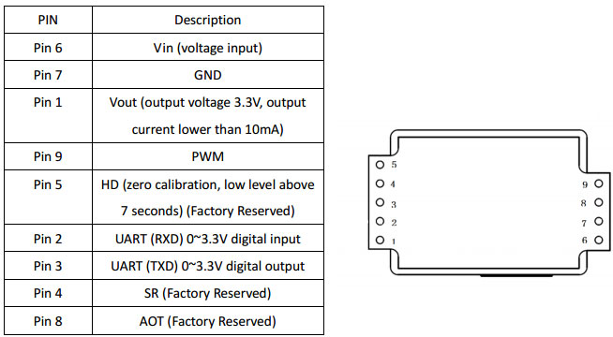Schaubild 1: Auszug aus dem Datenblatt: Die Pinbelegung des MH-Z19b

Wie man aus dem Datenblatt des Sensors entnehmen kann, gibt der MH-Z19b seinen Messwert auf drei verschiedene Arten und Weisen aus. Zum einen lässt er sich über ein serielles Protokoll auslesen. Dies wird von vielen Bauvorschlägen verwendet, die sich im Internet finden lassen. Allerdings ist die Implementierung von diesem Protokoll mit etwas Programmieraufwand auf Seiten des PICAXE verbunden, der sich nicht innerhalb einer Doppelstunde realisieren lässt.

Die anderen beiden Auswertearten sind zwar seltener zu finden, aber unvergleichlich viel einfacher zu verwenden. Der Sensor gibt eine analoge Spannung aus, die direkt mit der CO2-Messung korreliert. Und er gibt über einen PWM-Ausgang Pulse aus, deren Länge der CO2-Konzentration entspricht. Beide Werte, Spannung und Pulslänge, muss man noch nicht mal großartig umrechnen, um den CO2-Gehalt zu bekommen.
- Die Pulslänge in Millisekunden entspricht der halben CO2-Konzentration im ppm, bis auf 2ms:
CO2(ppm) = ( Pulslänge(ms) – 2 ms ) * 2
Wenn ich also eine Pulslänge von 442ms messe, entspricht dies einer CO2-Konzentration von 880 ppm.
- Die analoge Spannung in Millivolt entspricht der CO2-Konzentration direkt.
Wenn ich also eine Spannung von 430mV am Eingang messe, entspricht dies einer CO2-Konzentration von 430 ppm.

https://science.orf.at/stories/3202478
https://www.zeit.de/wissen/gesundheit/2020-08/coronavirus-co2-sensoren-luft-innenraeume-lueften?utm_referrer=https%3A%2F%2Fwww.google.com%2F https://www.swrfernsehen.de/marktcheck/co2-messgeraet-ampel-luftqualitaet-innenraeume-corona-100.html
Wer noch nie mit dem PICAXE gebastelt hat, braucht eventuell etwas länger.

